Határtalanul

Intézményünk több éve partneri kapcsolatot ápol a szerbiai Topolyán található Mezőgazdasági Iskolával. Ebben a tanévben a Határtalanul pályázat keretében 25 tanulónk vehetett részt egy ötnapos tanulmányi kiránduláson Szerbiában 2019. április 1. és 2019. április 5. között, majd ezt követően 18 topolyai diák látogatott el hozzánk és 5 napot töltött nálunk 2019. május 6-tól 2019- május 10-ig.
A program címe: Tanuljunk együtt egymástól! - együttműködés középiskolák között címet kapta. A projekt révén a tanulók megismerkedtek a partneriskola képzési profiljával, közös szakmai gyakorlaton, tanórákon vettek részt, együtt tanultak és dolgoztak. Továbbá betekintést nyerhettek a két térség történelmébe és kultúrájába. A péceli diákok az alábbi helyeken jártak:
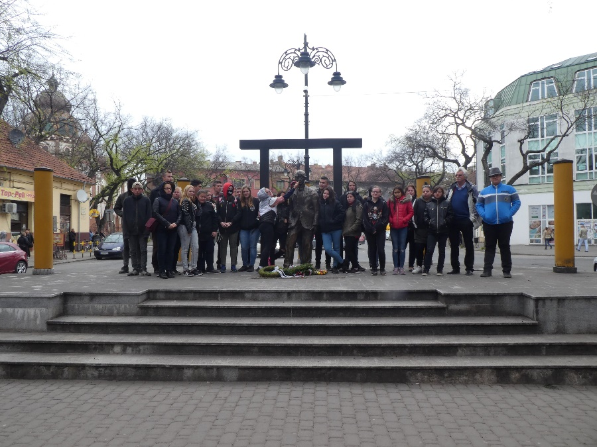
- Szabadka
- Topolya
- Kishegyes
- Bácskossuthfalva
- Újvidék
- Karlóca
A topolya diákok magyarországi kirándulásának főbb állomásai:
- Pécel
- Gödöllő
- Isaszeg
- Budapest
- Domonyvölgy
- Veresegyház
Sok közös élmény, rengeteg látnivaló, megszerzett új tudás, remek hangulat ……ez csak néhány dolog, amit a program az abban részt vevőknek adott.

